- 免费课基础知识练习 （20分）
1、一维数组中都是数字，想实现数字的从大到小排序：
ary.sort(function(a,b){
return a-b;
})
2、删除数组中的最后一项内容，请至少写出三种办法：
ary.pop()/ary[ary.length-1,1]/ary.length--
3、找出数组中的第n项到第m项的内容：
ary.slice(n-1,m);
4、获取当前浏览器可视区域的宽度(兼容所有的浏览器)：
document.documentElement.clientWidth||document.body.clientWidth
5、把元素添加到指定的容器中，至少写出两种办法：
① ：
var oDiv=document.createElement(“div”);
document.appendChild(oDiv);
②：
document.insertBefore(newEle,oDiv);

6、获取上一个哥哥元素节点(兼容浏览器)：
function prev(curEle){
if(“previousElementSibling” in curEle){
return curEle.previousElementSibling;
}
var pre=curEle.previousSibling;
while(pre&&pre.nodeType!==1){
pre=pre.previousSibling;
}
return pre;
}
7、获取[n-m]之间的随机整数：
Math.round(Math.random()*(m-n)+n);
8、把字符串中的某一个字符进行替换：
replace
9、<div id=’tab’class=’tabCon’></div>:用js获取这一个元素对象，至少写出三种方式(不需要兼容所有的浏览器)：
document.getElementById(“tab”);
document.getElementsByClassName(“tabCon”)[0];
document.getElementsByTagName(“div”)[0];
document.querySelector(“div/#tab/.tabCon”);
document.querySelectorAll(“div/#tab/.tabCon”)[0];
10、[]==false：_true___ ![]==false：__true___

- 根据每一道题的代码写出正确的输出结果 (60分)
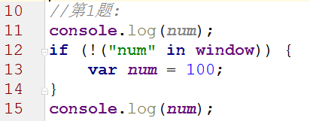
解析：
浏览器（window）供js代码自上而下执行之前，首先进行变量提升，带有var/function关键字进行声明或者定义等,if判断里的var / function关键字只声明不定义。所以这里的if判断里的var num关键字声明未定义：
- console.log(num); //只声明未定义 => undefined
- if判断语句”num” in window =>true !取反 => false ===>条件不成立跳出判断
- console.log(num);//同1只声明未定义 =>undefined

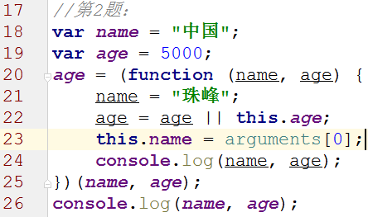
解析：
window：变量提升 var name; var age;
代码自上而下执行：
name=”中国”；
age=5000;
age=xxxfff000;

自执行函数：xxxfff000:
形参赋值：name=”中国”; age=5000;
代码自上而下执行：

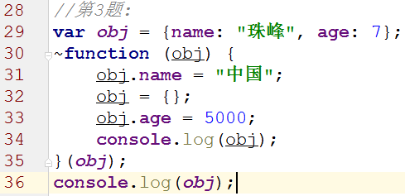
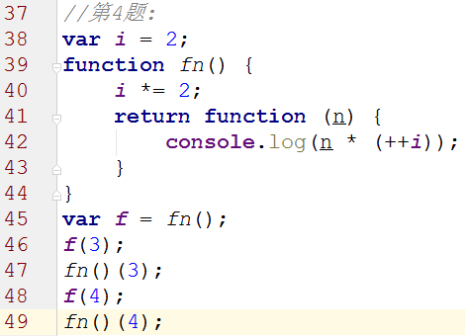
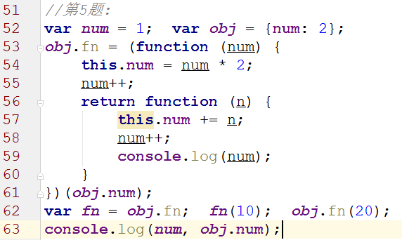

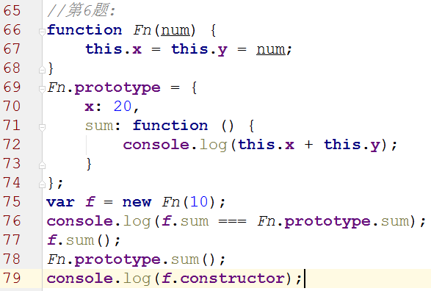

三：问答题 （20分）
有如下的HTML结构，需求是想要实现点击每一个按钮，让body的背景颜色显示不同的，请问下面代码是否可以实现？如果能是为什么？如果不能是为什么？并写出你的解决方案(至少两种不同思路的解决办法)？
